ITAC
Institut de Technologies Appliquées des Cayes

Sciences Informatiques

PROJET : Administration de Bases de Donnees

REALISÉ par : Faitza COLAS
Mardoche FAUSTIN
Berly Kerry JOSEPH
Archange Danielle LORDE
Rebecca MOISE

SOUTENU AU PROFESSEUR : loveson VILSENAT

Connection Oracle database
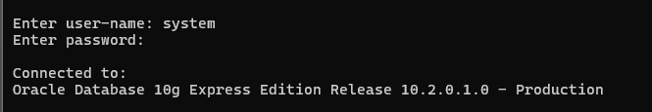
1. Créez la table ETUDIANTSS avec une contrainte UNIQUE sur l’email.
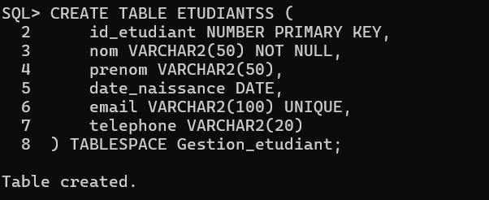
2. Ajoutez une contrainte CHECK sur les crédits des cours.
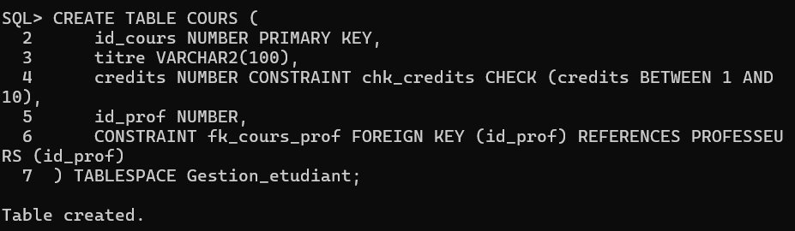
3. Créez la table INSCRIPTIONS avec une clé composite.
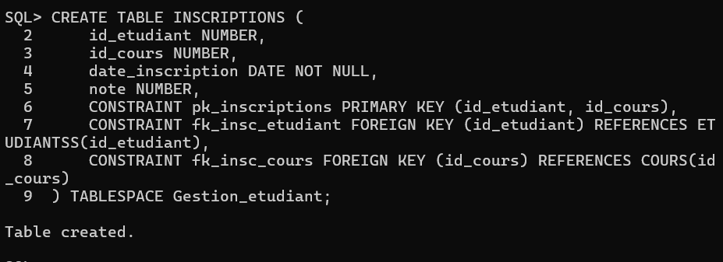

5. Créez la table UTILISATEURS avec rôle limité à (‘ADMIN’, ‘ETUDIANT’, ‘PROF’).
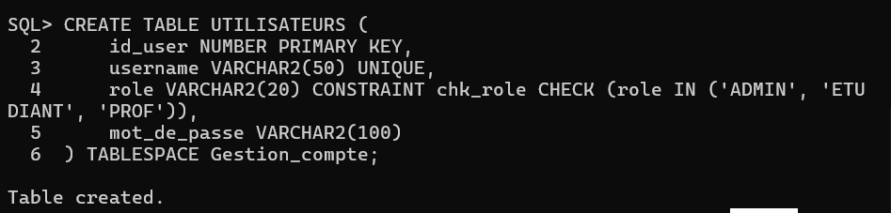
7. Supprimez une contrainte et recréez-la.
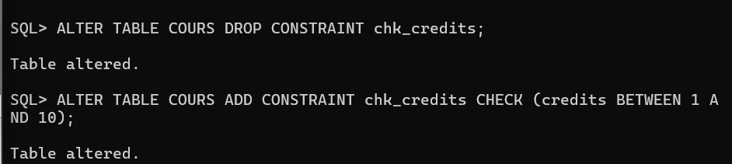
8. Créez un index sur l’email des étudiants.
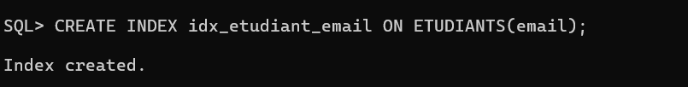
9. Créez la table DEPARTEMENTS et reliez-la aux professeurs.
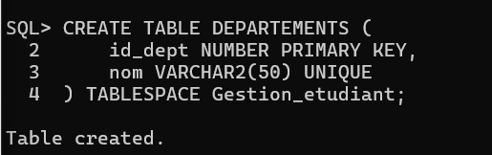
10. Ajoutez une contrainte pour que chaque professeur appartienne à un département.
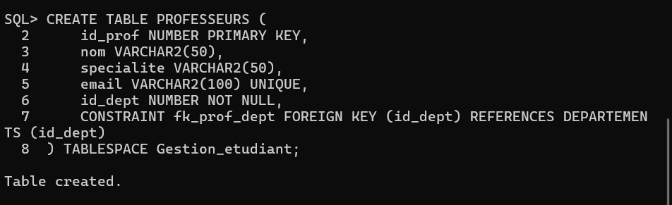

Insertions pour chacune des tables
Departements
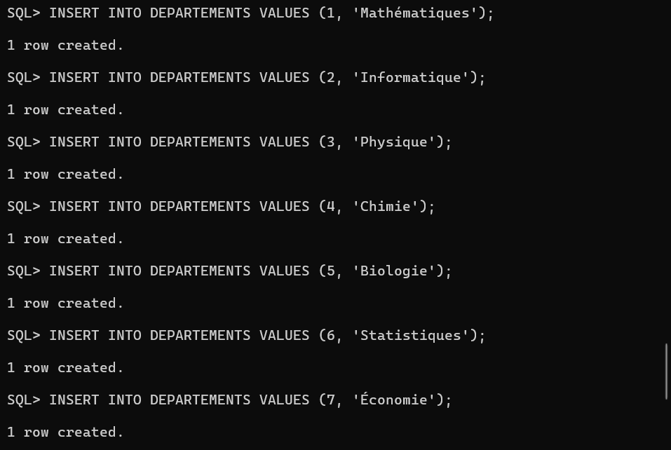

Professeurs
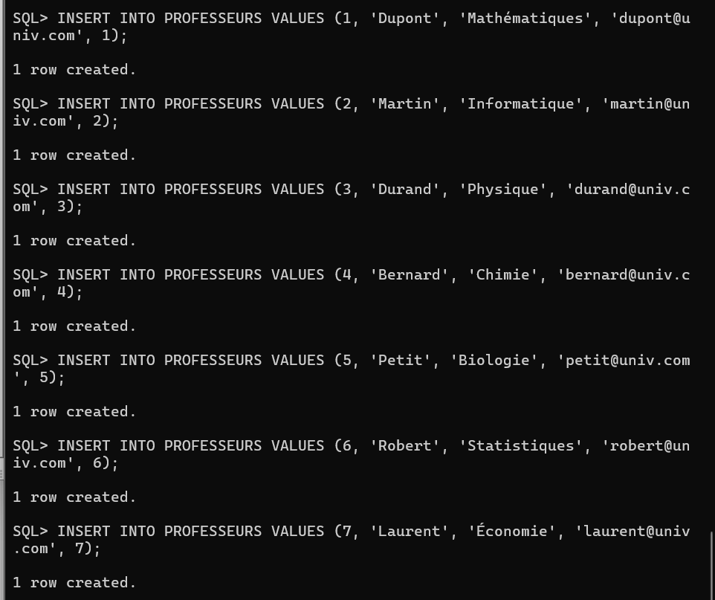

Etudiantss
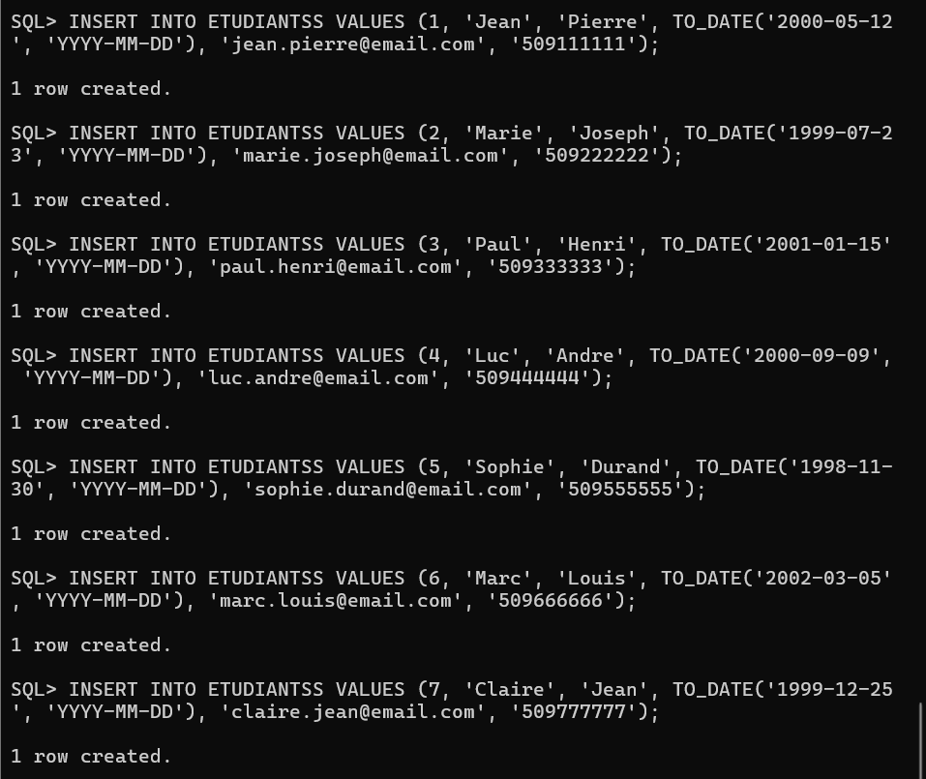

Cours
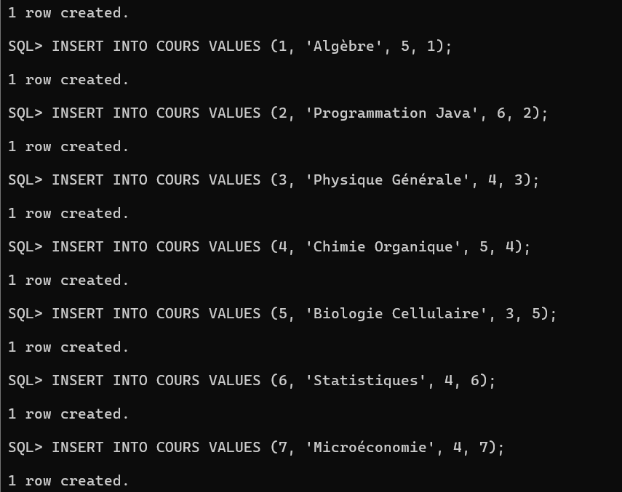

Inscriptions
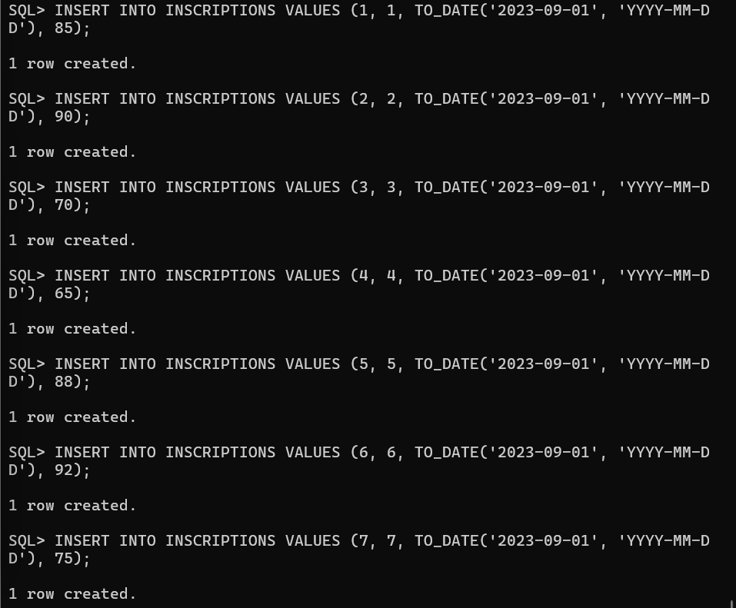

Utilisateurs
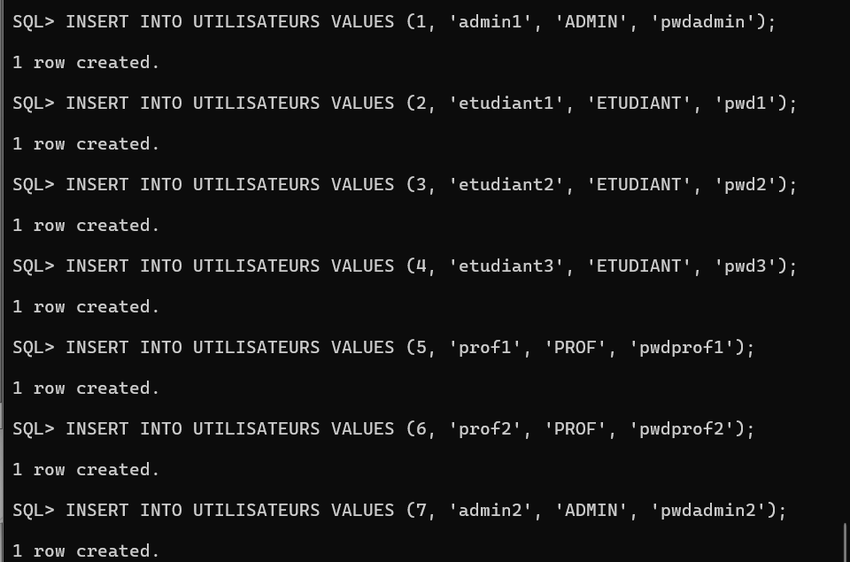

Partie 2 : Requêtes SQL de base
11. Affichez tous les étudiants
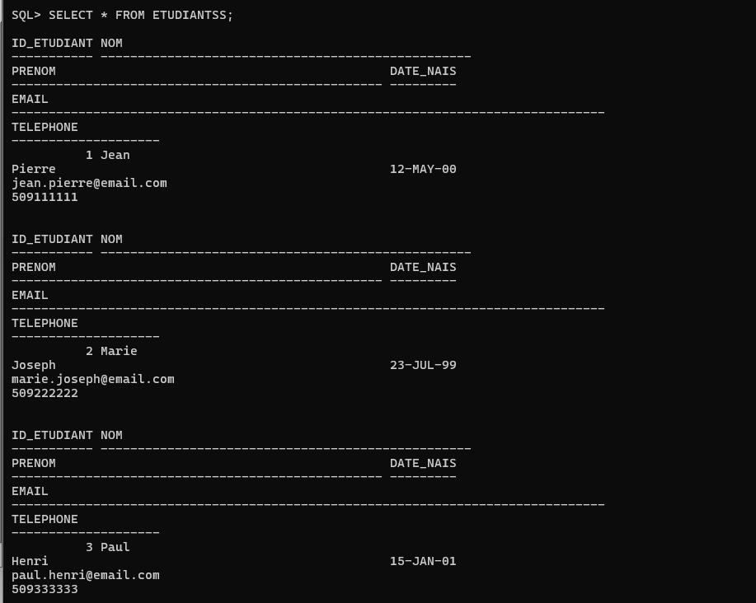
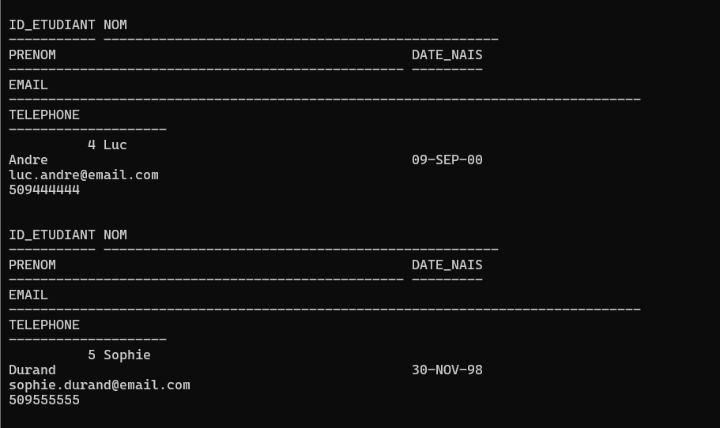
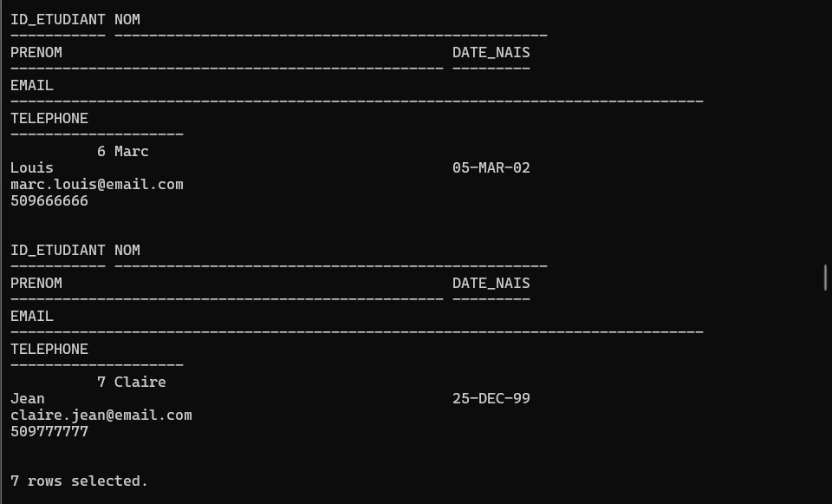
12. Listez les cours avec leurs professeurs
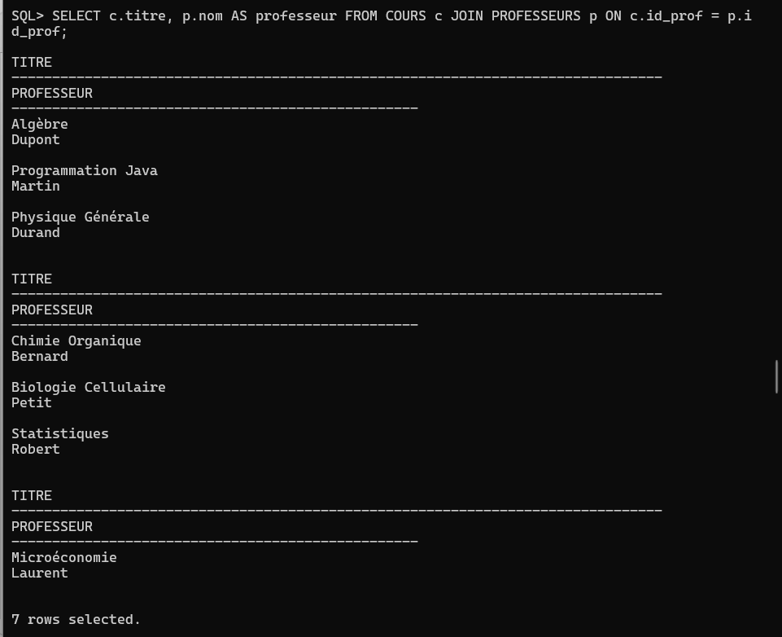

13. Trouvez les étudiants inscrits à un cours donné (ex: cours 2)
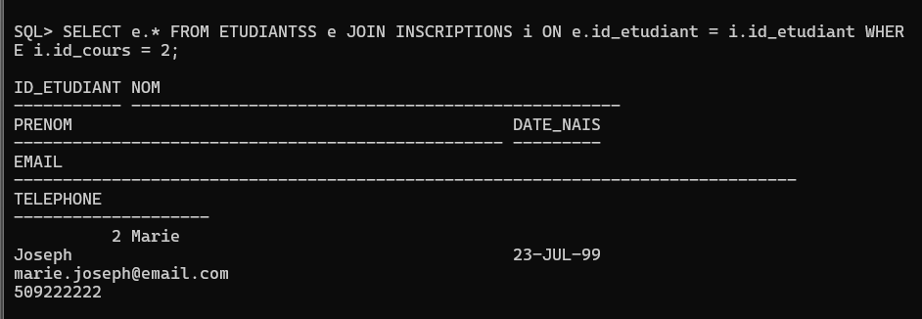
14. Comptez le nombre d'étudiants par cours
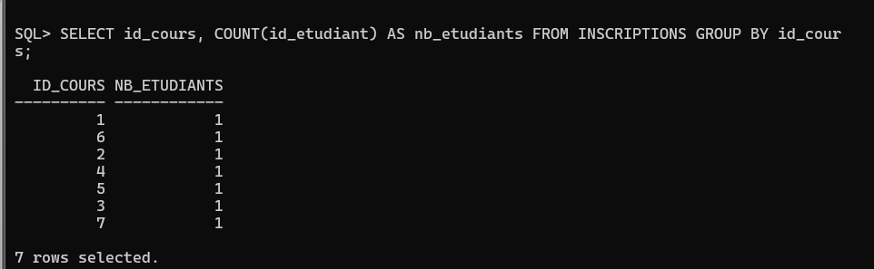
15. Affichez les étudiants sans inscription// TOUT ETIDYAN YO ENSKR, SA KI PARET PA ANSKRI A SE MWEN KI AJOUTE LI
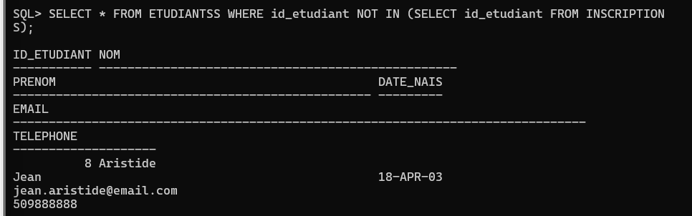

16. Recherchez les cours avec plus de 3 crédits
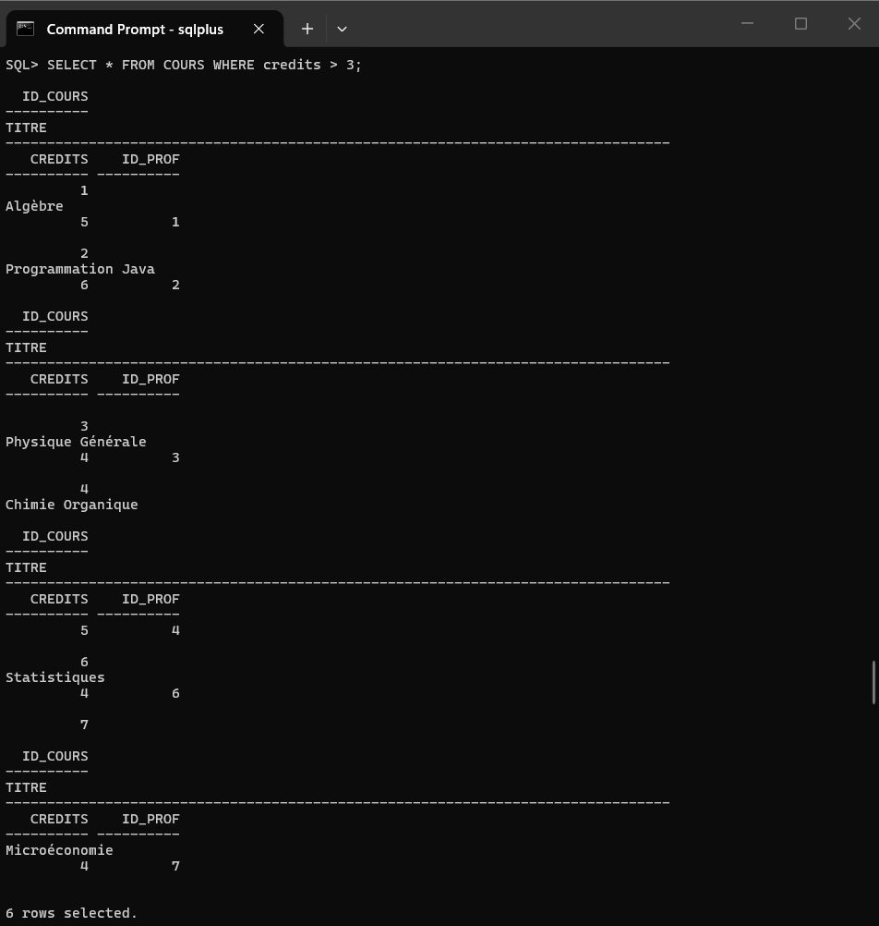

17. Triez les étudiants par date de naissance
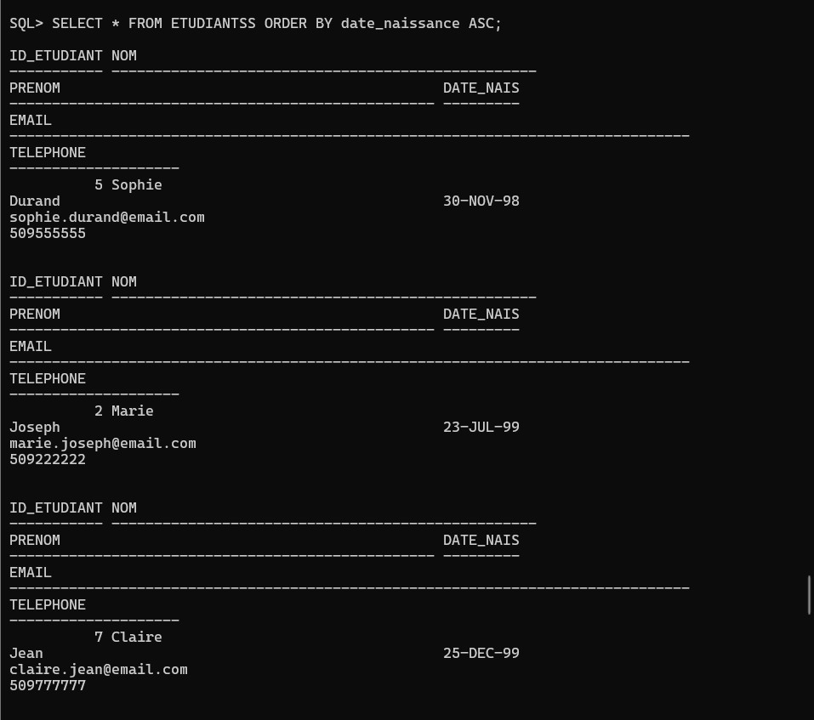

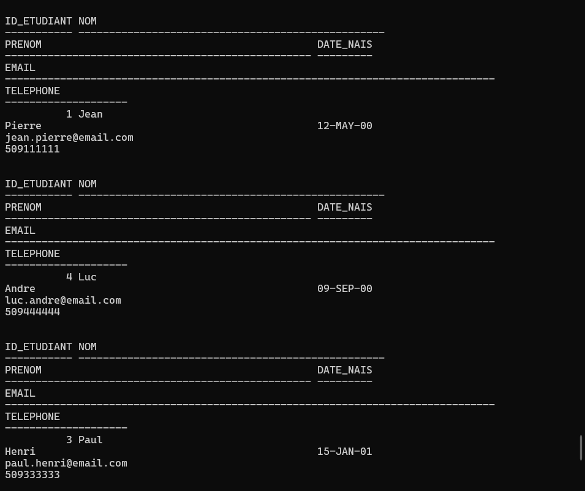
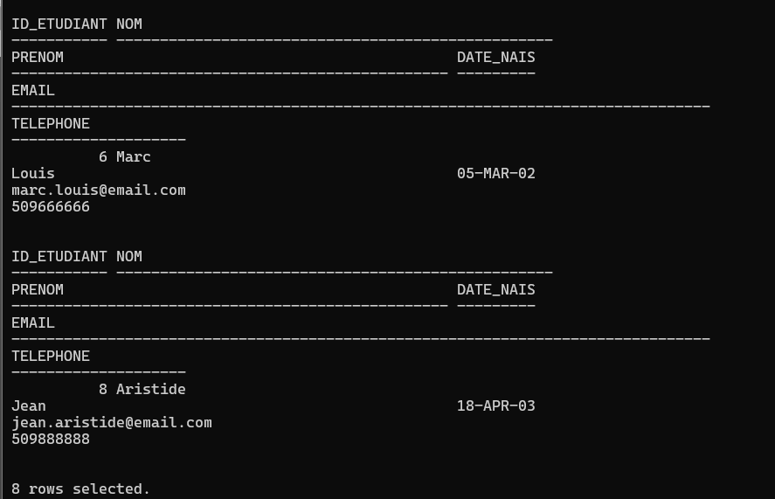
18. Affichez les notes moyennes par cours
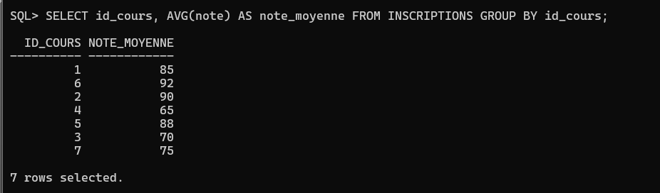
19. Trouvez les étudiants ayant une note supérieure à 80
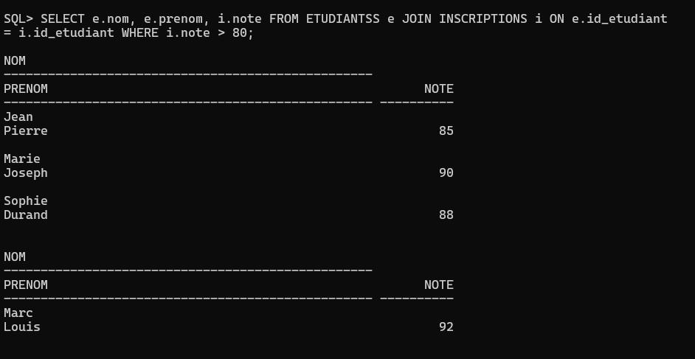

20. Jointure entre ETUDIANTSS et INSCRIPTIONS
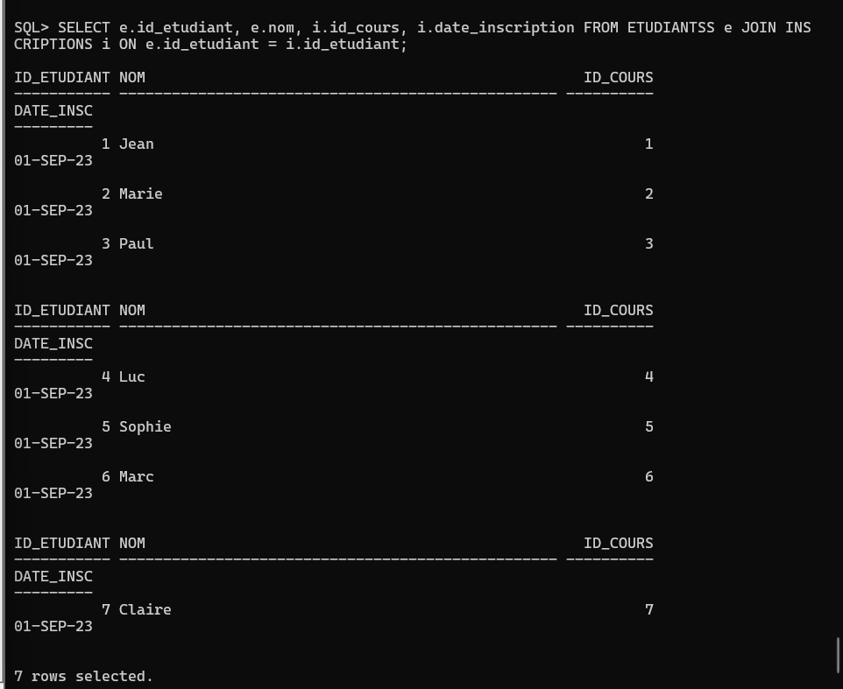
21. Sous-requête pour trouver les meilleurs étudiants (note maximale)
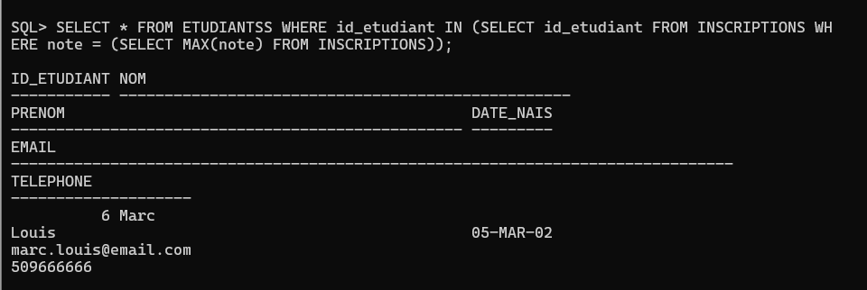

23. Utilisez GROUP BY pour regrouper par professeur (compter leurs cours)
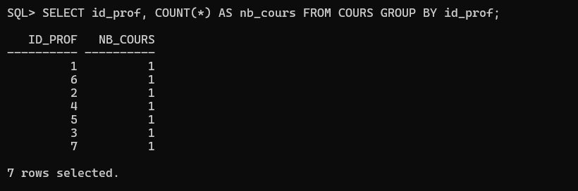
25. Créez une vue affichant les étudiants et leurs cours
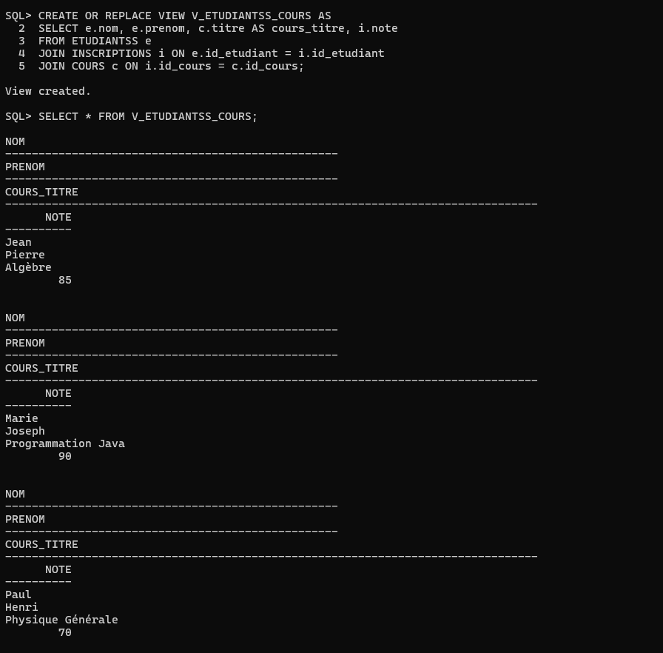

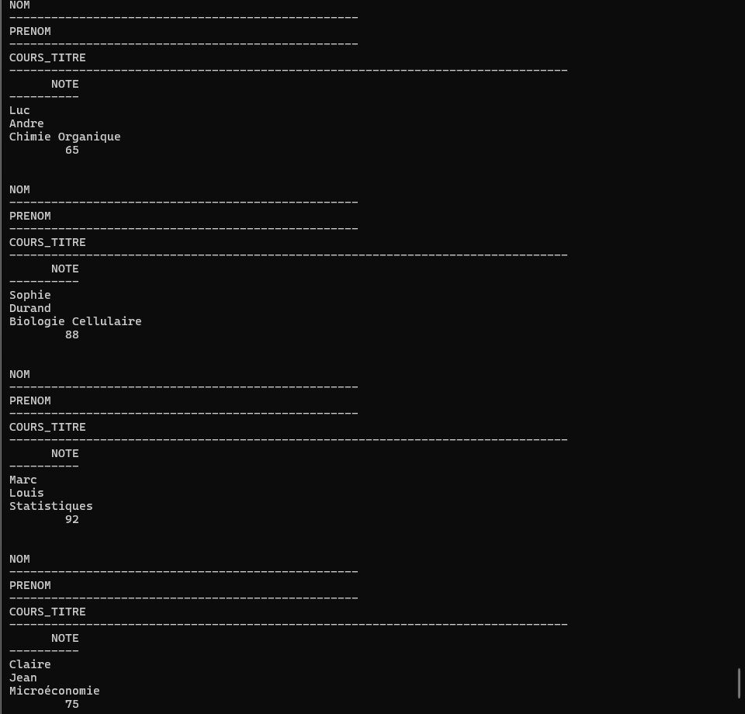

Partie 3: Gestion des utilisateurs et sessions #26 a 32
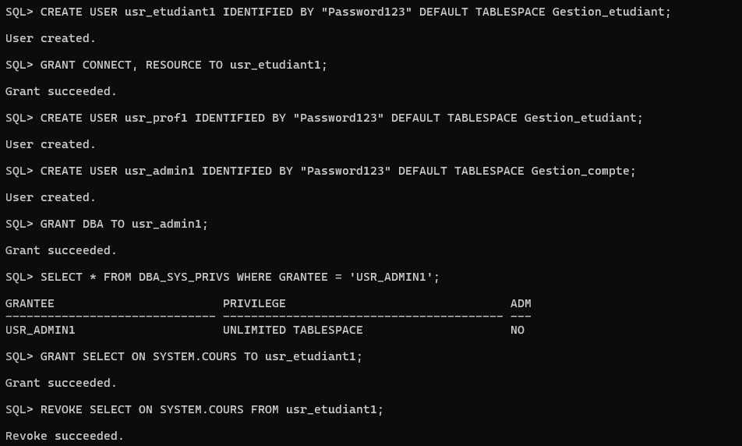
33. Créez une session et connectez-vous (Simulation conceptuelle)
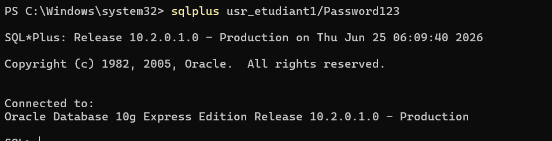
34. Vérifiez les sessions actives dans la base
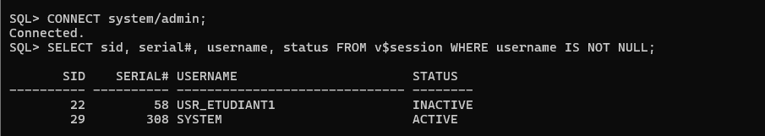
35. Fermez une session utilisateur (Remplacer SID et SERIAL# par les valeurs trouvées au 34)
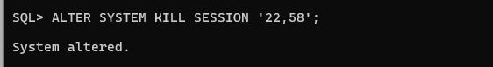
36. Procédure pour inscrire un étudiant
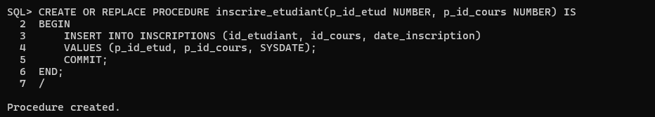

37. Fonction calculant la moyenne d'un étudiant
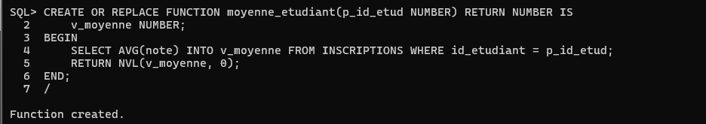
38. Procédure supprimant un étudiant et ses inscriptions
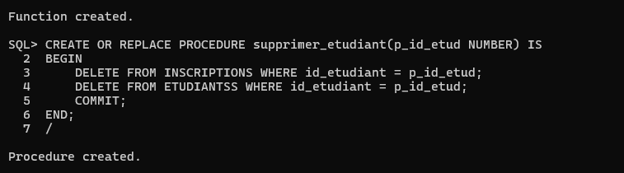
39. Trigger qui empêche l'insertion d'une note > 100
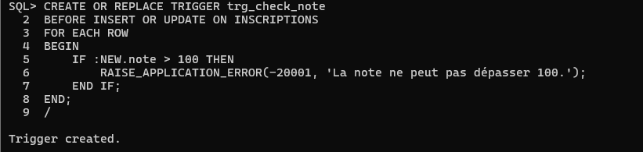
Creation de la table LOG_INSCRIPTIONS
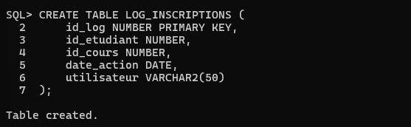
40. Trigger qui logge les inscriptions
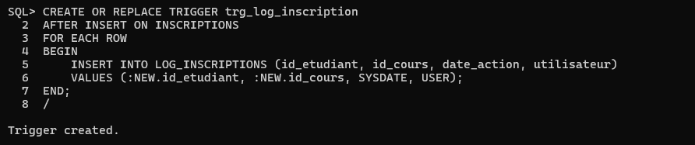

41. Séquence pour les IDs étudiants
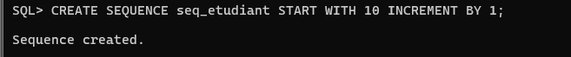
42. Utilisation d'un curseur pour parcourir les étudiants
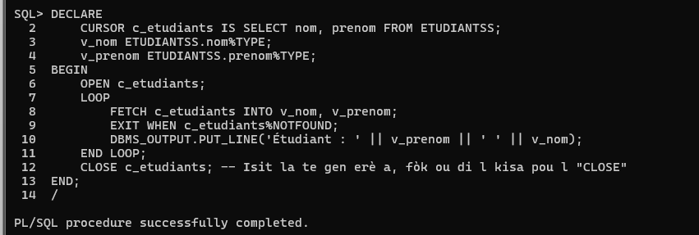
43. Procédure qui affiche les cours d'un professeur
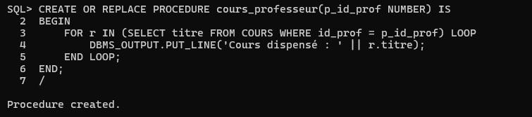
44. Fonction qui retourne le nombre d'étudiants par cours
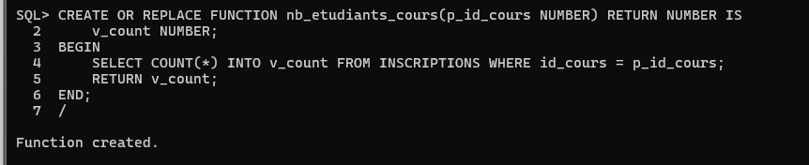
45. Procédure qui met à jour la note d'un étudiant
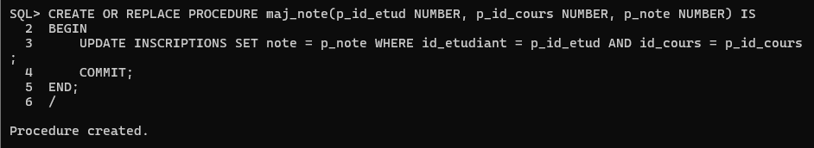

46 & 47. Package Inscriptions avec Exception personnalisée
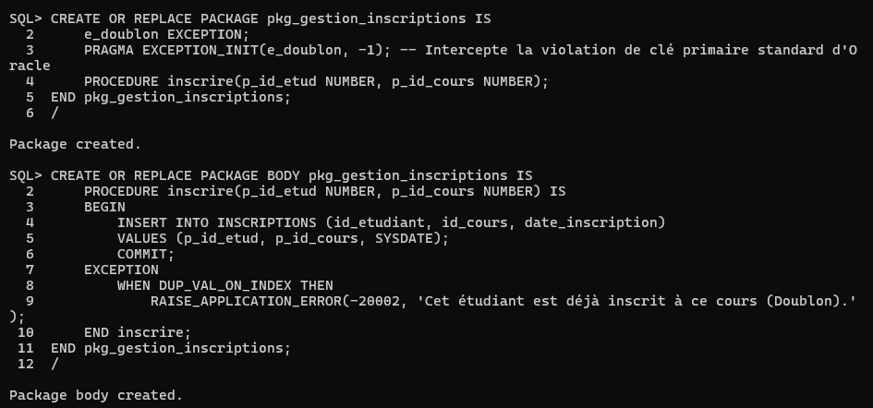
48. Procédure affichant les étudiants sans cours
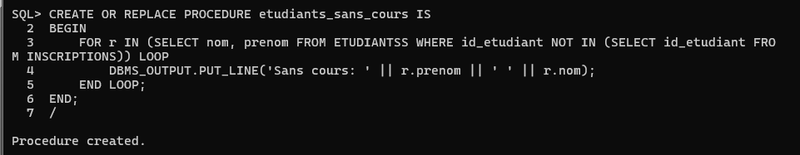
49. Fonction qui retourne le meilleur étudiant
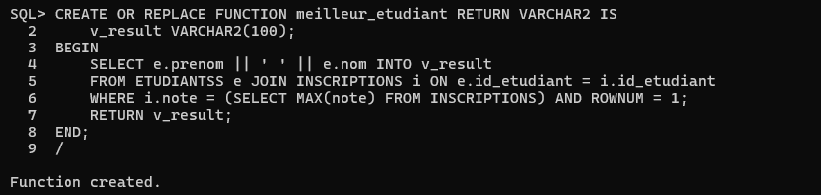
50. Procédure qui archive les étudiants diplômés (simulation par suppression ou copie)
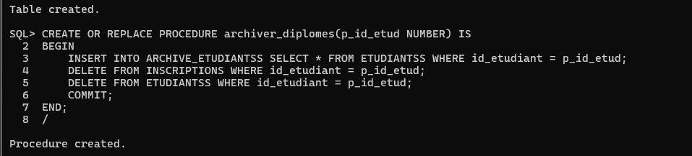

51. Vue affichant les cours avec le nombre d'étudiants inscrits
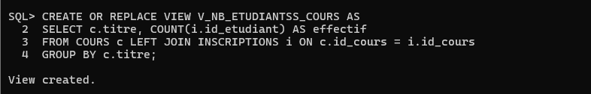
52. Procédure qui calcule la moyenne générale de l'université
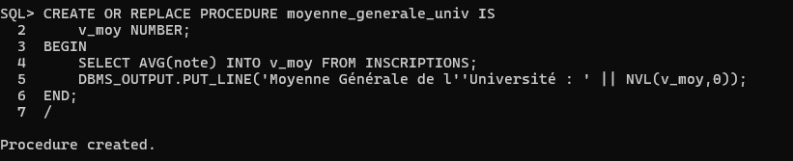
53. Trigger empêchant la suppression d'un professeur s'il a des cours
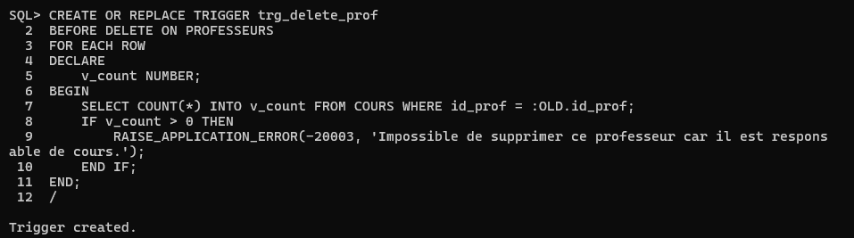
54. Fonction retournant le nombre de cours enseignés par un professeur
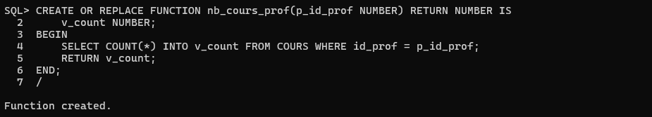
55. Procédure affichant les étudiants ayant échoué (note < 50)
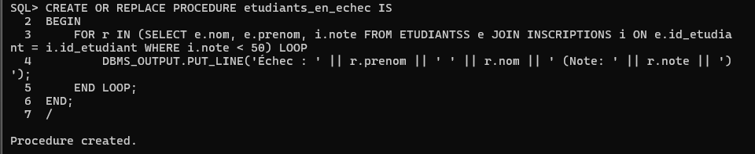

56. Package regroupant les fonctions de calcul de moyennes
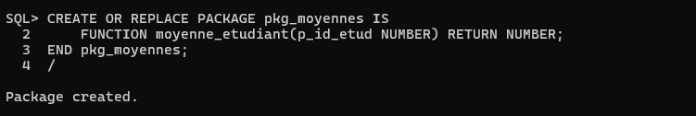
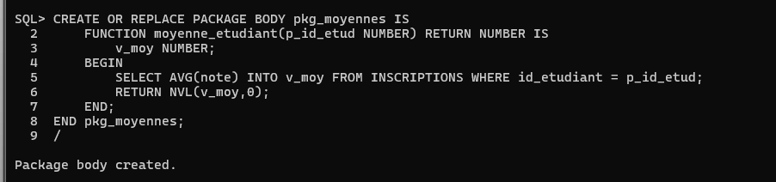
57. Séquence pour générer les IDs des cours
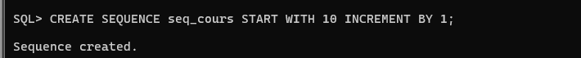
58. Procédure qui supprime toutes les inscriptions d'un cours donné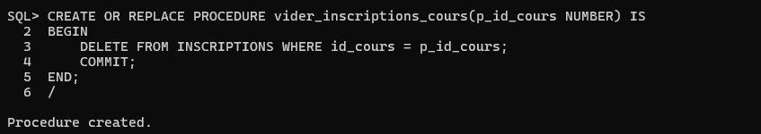
59. Fonction qui retourne le nombre d'étudiants par département
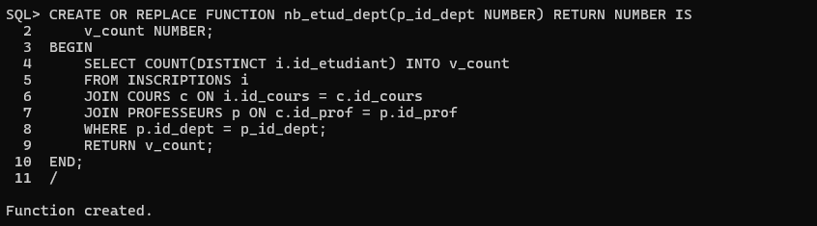
60. Procédure qui transfère un professeur d'un département à un autre
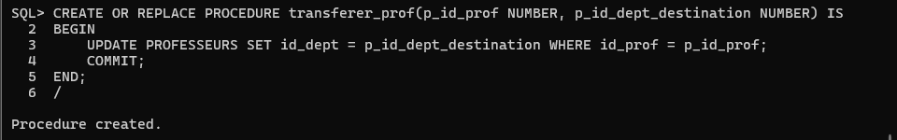

Partie 6
Créer au moins deux Tablespace : 1) Gestion_etudiant 2) Gestion_compte
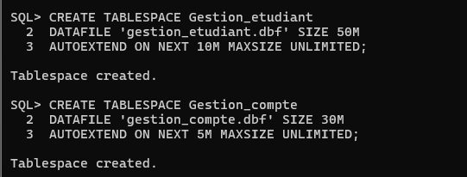
3) Acceder au système dans le tablespace gestion_etudiant 4) Mettre le tablespace gestion_compte en mode ofline 5) Mettre le tablespace, gestion_etudiant en mode ofline.
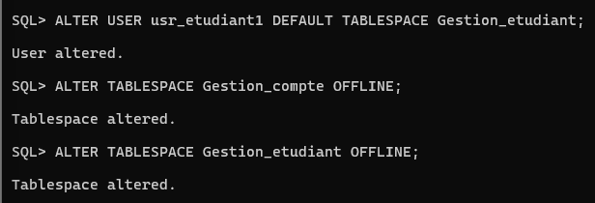
6) Effectuer une requete de selection en utilisant le tablespace gestion_etudiant 7) Puis quel remarque , faites-vous ?
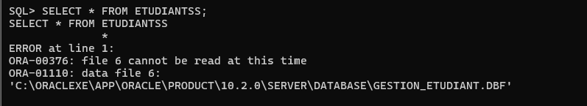
On remet ONLINE ensuite les TABLESPACE
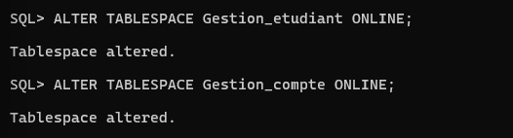

Étape A : Créer le nouvel utilisateur (la nouvelle base)
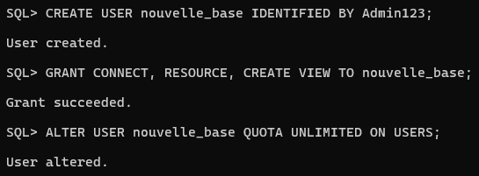
Étape B : Importer (copier) les tables dans la nouvelle base
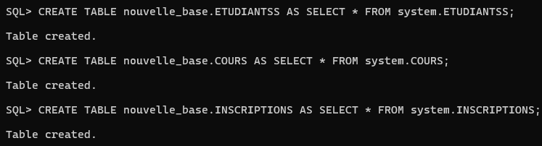

9) Connecter la nouvelle base avec DBeaver
